**中華民國自閉症總會**

**自閉症及心智障礙者法律宣導系列座談--報名簡章**

1. **前言**

自閉症者及心智障礙者因為認知能力的限制和有限的溝通表達能力，導致他們容易因為被人誘騙或無法理解相關法律規範而產生觸法的行為。然而，司法體制中雖然對身心障礙者提供服務和調整，但仍然有相當多的不足，導致他們經常在司法體制中受到限制，且更可能在觸法後，相關人員也無法依據其障礙特質給予適當的協助，導致其在法律權益上受到侵害；因此，本會希望針對自閉症及心智障礙者常見的法律議題辦理系列宣導座談會，期能提升自閉症者、心智障礙者、家屬及相關輔導人員更充分的法律知能，進而能在未來面對法律議題時，採取更多合宜的行動來保障司法平等之權益。

1. **主辦單位：**中華民國自閉症總會
2. **補助單位：**臺灣臺北地方檢察署
3. **參加對象：**
4. 自閉症及心智障礙者之家長。
5. 身障領域相關專業人員。
6. 關心此議題之社會大眾。
7. **參加人數及費用：**名額45位，免費，額滿為止。
8. 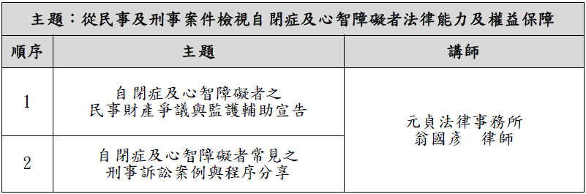**座談內容：**

**七、 時間地點**

10月22日 (一) 13：30-16：30於天下一家社教服務中心，204教室

（新北市新店區中興路三段219號1樓，近捷運大坪林站）

**報名方式**

1. 線上報名：請至以下網址填妥報名表：https://goo.gl/forms/iBZddSxzIrtsV3hg2
2. E-mail報名：請填妥最末頁之報名表，e-mail至[autism@seed.net.tw](mailto:autism@seed.net.tw)。
3. 傳真報名：請填妥最末頁之報名表，傳真至02-2394-4392 。

* 為保障您的權益，煩請報名後來電02-2394-4258 (聯絡人：蔡社工)

確認是否報名成功喔☺

1. **主辦單位聯絡方式：**

主辦單位：中華民國自閉症總會 聯絡人：蔡社工

電話：02-2394-4258#15 傳真：02-2394-4392

官網：[www.autism.org.tw](http://www.autism.org.tw) 地址：台北市中正區寧波西街62號3樓

E-mail：[autism@seed.net.tw](mailto:autism@seed.net.tw)

**中華民國自閉症總會**

**自閉症及心智障礙者法律宣導系列座談--報名表**

|  |  |  |  |
| --- | --- | --- | --- |
| **姓名**  **(若報名兩人以上，請填寫所有報名者姓名)** |  | **參加人數** | 人 |
| **身分別** | 🞏家長　 　位  🞏相關專業人員　 　位  🞏社會大眾　 　位 | **性別** | 🞏男　 　位  🞏女　 　位  🞏其他 　 　位 |
| **連絡電話** |  | | |
| **email** |  | | |
| **小提醒** | 1. 請完整填完以上報名表後，傳真或E-mail至本會，並來電02-2394-4258與蔡社工確認是否報名成功。 2. 時間：10/22 (一) 13：30-16：30   地點：天下一家社教服務中心204教室  （新北市新店區中興路三段219號1樓，近捷運大坪林站） | | |